24. LA VITESSE : LA SIGNALISATION ET SON RÔLE

Les panneaux de prescription
Les panneaux d’interdiction
Les panneaux d’obligation
Les panneaux de prescription zonale

Les panneaux d’indication

Les panneaux de danger

Les disques apposés sur le véhicule

Risques liés à la signalisation concernant la vitesse

Comportements à adopter

IDEES DE QUESTIONS POUR L’EVALUATION SPECIFIQUE

Citez les panneaux de signalisation en lien avec la vitesse.
Où prend effet un panneau de limitation de vitesse ? Où s’achève cette interdiction ?
Dans quelles situations peut-on trouver les panneaux de limitation de vitesse ? Pourquoi ?
Quel est l’intérêt des panneaux de vitesse minimale obligatoire ?
Où peut-on trouver des panneaux de vitesse minimale obligatoire ?
Où peut-on trouver des panneau « zone 30 » ou « zone de rencontre » ? Pourquoi ?

Citez des exemples de panneau de danger devant inciter à réduire l’allure ?
Quel est le rôle des ralentisseurs ?
Connaissez-vous d’autres infrastructures ayant le même rôle ?
Pour quoi les panneaux de danger sont implantés à des distances différentes selon qu’ils sont placés en agglomération ou hors agglomération ?
Quel comportement adopter en présence d’un panneau de danger ?

Citez des panneaux d’indication de vitesse.

Connaissez-vous des disques à apposer sur le véhicule concernant les limitations de vitesse ?
Quel est leur intérêt ?

Qu’est ce qui pourrait inciter un conducteur à ne pas respecter une limitation de vitesse ?

24. LA VITESSE : LA SIGNALISATION ET SON RÔLE

Sur la route, les usagers sont contraints de respecter diverses limitations de vitesse, celles-ci ayant été mises en place pour réduire le nombre d’accidents et faciliter la circulation.
Pour circuler en toute sécurité, le conducteur se doit de savoir identifier la signalisation concernant la vitesse, mais aussi de comprendre l’intérêt de cette réglementation afin d’être plus enclin à la respecter.

- Les panneaux de prescription

- Les panneaux d’interdiction

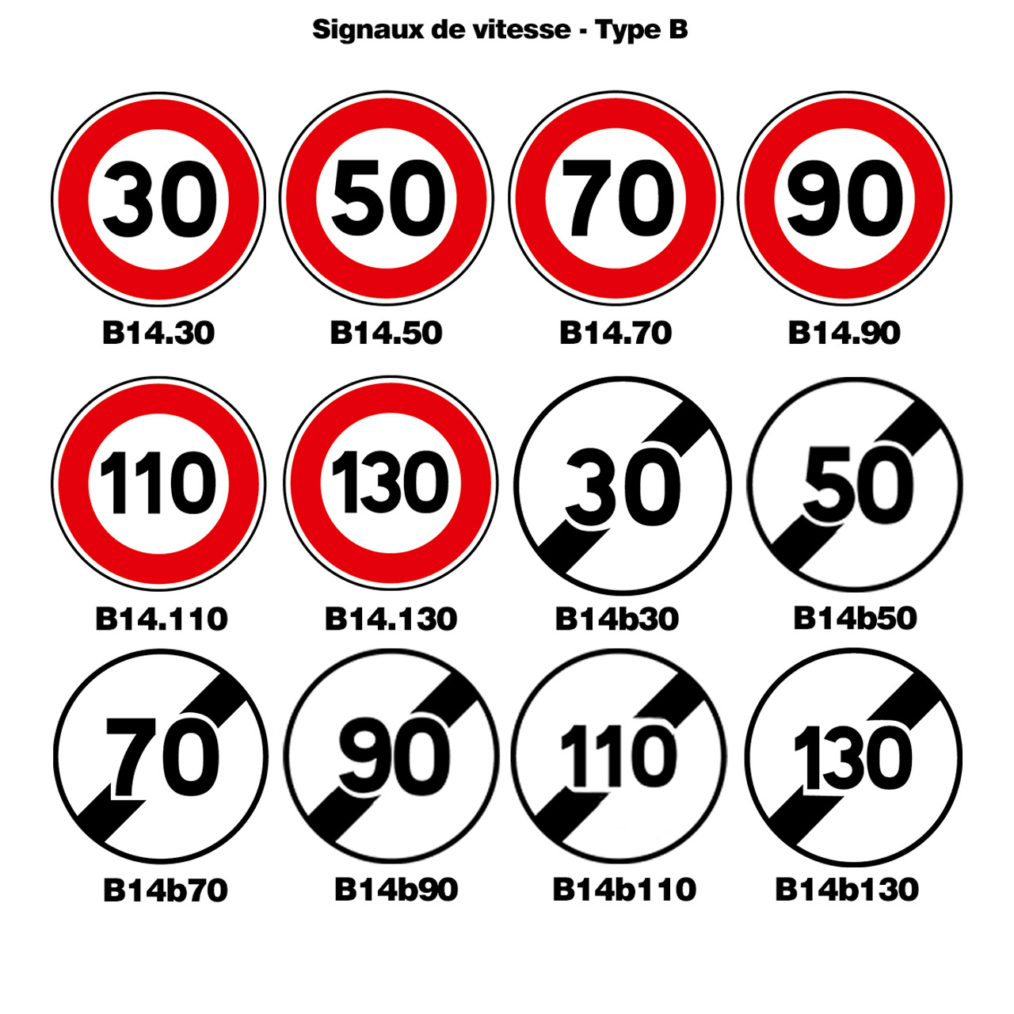
Les panneaux d’interdiction sont souvent les 1ers qui viennent à l’esprit lorsqu’on parle de signalisation concernant la vitesse. Ces panneaux ont pour rôle de nous protéger (et protéger les autres usagers que l’on est susceptibles de rencontrer) face à des situations à risques. On les trouve généralement avant un virage ou un sommet de côte, à l’entrée d’un hameau, dans des zones accidentogènes. Ces dernières situations sont généralement les plus difficiles à comprendre (et à accepter / respecter) pour les usagers. En effet, les zones les plus dangereuses sont celles où l’on ne perçoit pas de danger et où, fatalement, nous allons prendre le plus de risques.

L’interdiction prend effet dès l’implantation du panneau (on les appelle des panneaux de position) et s’achèvent soit en présence d’un panneau de fin d’interdiction, soit à la prochaine intersection (croisement en deux chaussées). L’implantation de ces panneaux tient compte des distances de freinage des véhicules, de la visibilité vers l’avant, de la force centrifuge qui va s’appliquer sur le véhicule dans le cas d’un virage … Ce sont de véritables aides à la conduite.

- Les panneaux d’obligation

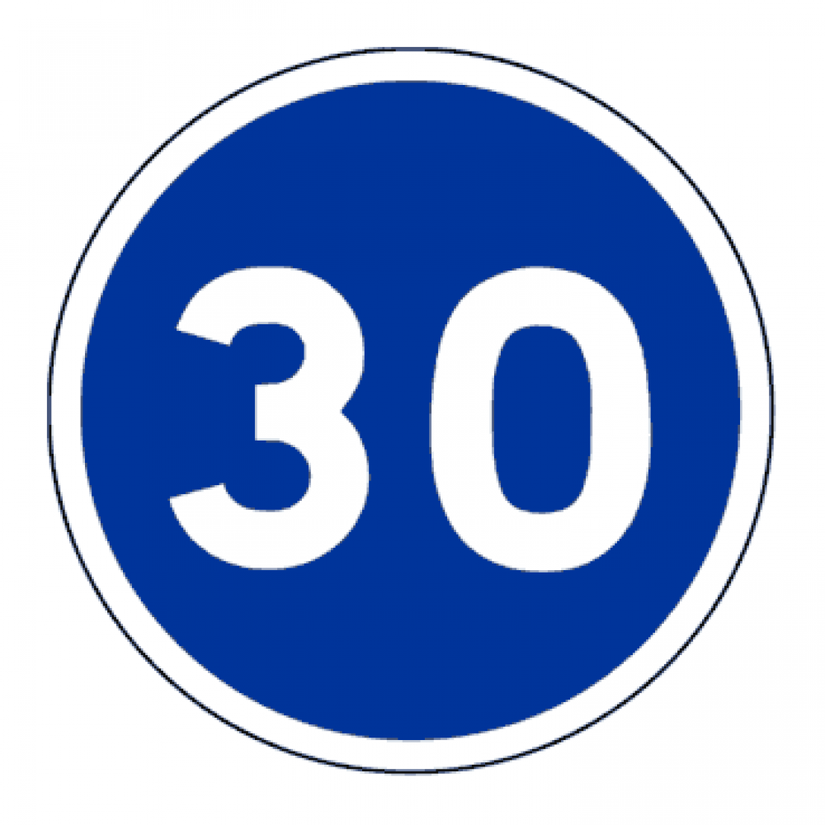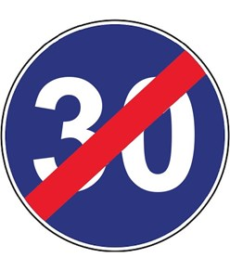
Plus rare que le panneau de limitation de vitesse, le panneau de vitesse minimale obligatoire n’est utilisé qu’au niveau des tunnels et des voies d’autoroute (pour rappeler notamment aux conducteurs circulant sur la voie la plus à gauche qu’il leur est impossible de circuler à une vitesse inférieure à 80 km/h) ; soit dans des circonstances où les autres usagers n’ont pas de possibilité pour dépasser.

En France, selon l’article R413-19 du Code de la Route, « Aucun conducteur ne doit gêner la marche normale des autres véhicules en circulant sans raison valable à une vitesse anormalement réduite ». Aussi, lorsqu’un véhicule se déplace à une vitesse inférieure à celle indiquée sur ce panneau, son conducteur commet une infraction sanctionnée par une contravention de 2ème classe qui prend la forme d’une amende forfaitaire d’un montant de 35€.

Comme tous les panneaux de prescription, ce panneau est implanté sur le côté de la chaussée, au niveau de la zone où débute la prescription à respecter, et il doit être répété chaque fois qu’une intersection est dépassée.


Les panneaux de chaînes à neige obligatoires permettent d’indiquer aux véhicules circulant sur la portion de route à l’entrée de laquelle ils sont placés qu’il n’est possible de circuler qu’avec des chaînes à neige. Celles-ci doivent obligatoirement être positionnées sur au moins deux roues motrices ; la vitesse est alors limitée à 50 km/h.

Il n’est pas rare de croiser un panneau d’indication de praticabilité codifié C14 à l’entrée d’une portion de route, comme un col de montagne ou un tunnel, avant même de voir apparaître le panneau de chaînes à neige obligatoires.

Dès lors que le conducteur croise le panneau de fin d’obligation relatif à l’utilisation des chaînes à neige, il devra les désinstaller de son véhicule si les conditions de circulation le lui permettent. En effet, il est interdit de circuler avec de tels équipements en France lorsque la chaussée n’est pas enneigée.

Le non-respect de cette obligation constitue une infraction punie d’une amende forfaitaire de 135€ (contravention de 4ème classe). Généralement, compte tenu du danger lié à l’absence d’équipements de sécurité obligatoire, une demande d’immobilisation du véhicule est également réalisée.

- Les panneaux de prescription zonale

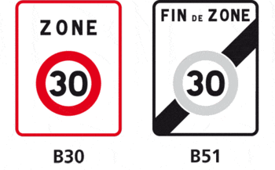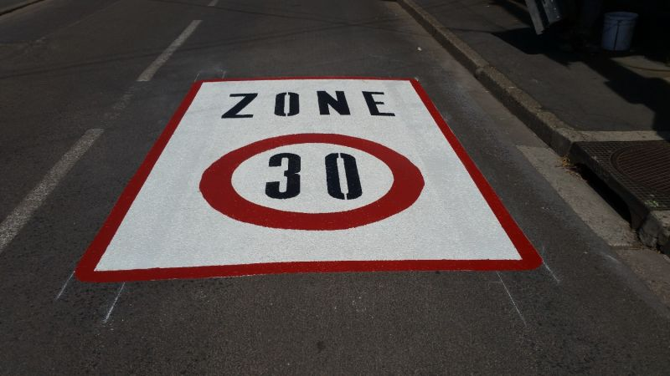

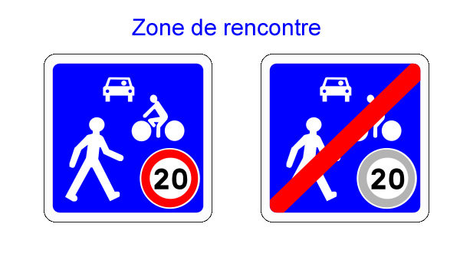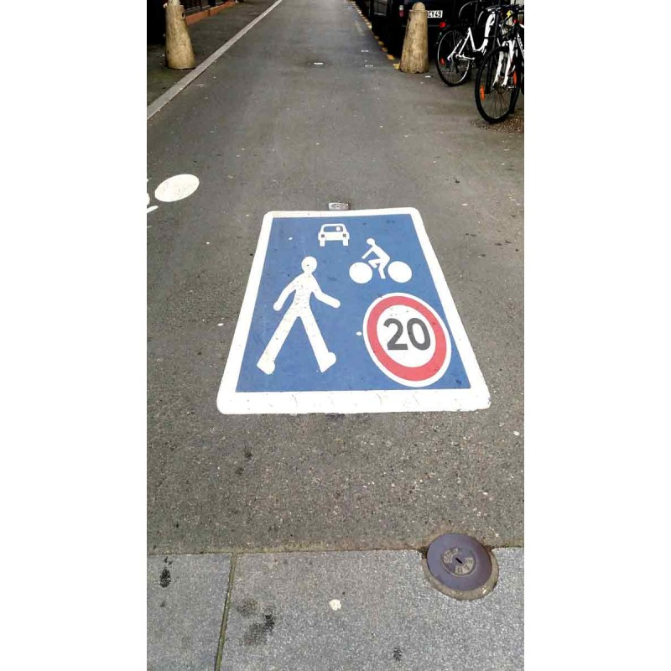

Les « zones 30 » et les « zones de rencontre » se développent sensiblement depuis les 10 dernières années dans les centres ville. Destinés à protéger les usagers vulnérables (piétons et cyclistes) en facilitant les interactions entre les différents usagers de la route, on les trouve dans les quartiers résidentiels, dans les rues commerçantes, près des écoles et des complexes sportifs.

La prescription est valable à compter du panneau de début de zone et s’applique sur l’axe principal sur lequel le panneau se trouve ainsi que toutes les voies médianes passant par cette voie principale. La sortie de zone peut être annoncée par un panneau de fin de zone ou par le panneau de sortie d’agglomération qui indique la fin de toutes les prescriptions ayant été définies dans l’agglomération.

- Les panneaux d’indication

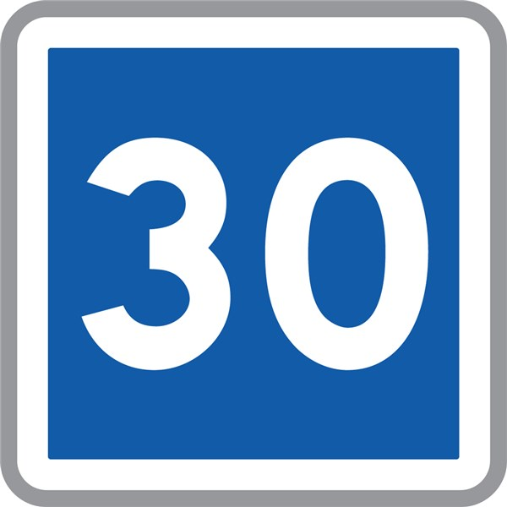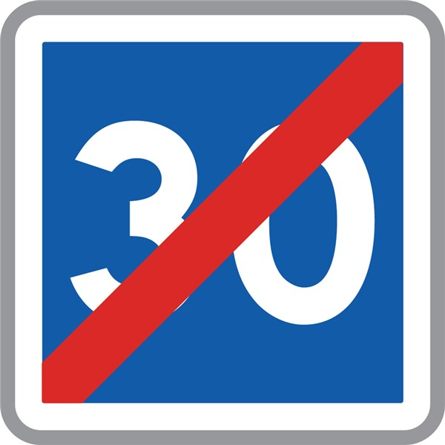
Les panneaux d’indication de vitesse conseillée sont assez rares sur le réseau routier français et ne génère ni une obligation, ni une interdiction. De manière générale, ils sont implantés lorsqu’il n’est pas évident pour un conducteur de distinguer quelle est la vitesse la plus adaptée au type de voie sur lequel il circule. Cependant, les vitesses recommandées peuvent également être utilisées dans des zones où la densité de piétons est importante.

Bien que le fait de circuler à une vitesse supérieure à la vitesse conseillée ne constitue pas un non-respect de la loi, cela peut être considéré comme une négligence. Aussi, dans le cas d’une collision qui aurait eu lieu à une vitesse supérieure à la limite, la responsabilité peut être attribuée partiellement ou entièrement au conducteur qui n’aurait pas respecté l’indication de vitesse conseillée.

Attention, si ce panneau est de moins en moins utilisé en France (les gestionnaires de voirie leur préfèrent bien volontiers les panneaux de limitation de vitesse qui imposent une vitesse maximum au conducteur et justifient donc la verbalisation des contrevenants à cette règle), son usage reste d’actualité dans un certain nombre de pays. Par ailleurs, le format des panneaux d’indication de vitesse conseillée n’a pas été formalisé à l’échelle internationale et cela a pour conséquence l’absence de création d’un format visuel identique. Aussi, lors d’un voyage à l’étranger, les titulaires d’un permis de conduire français pourront croiser des panneaux d’indication de vitesse conseillée jaunes (Australie, USA, Canada) ou blancs (Japon).
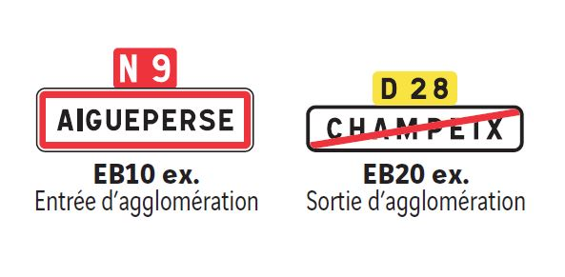
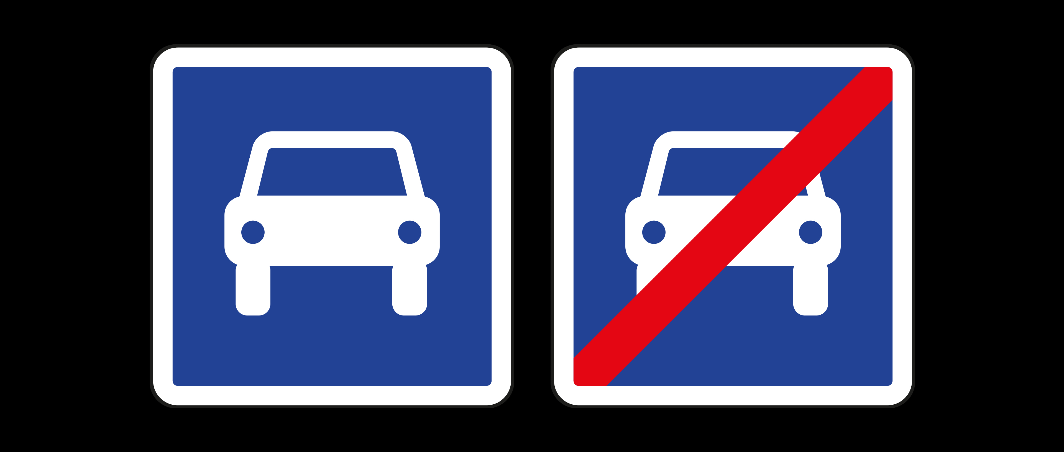

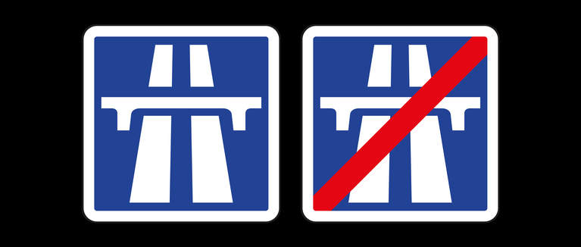
Si aucune limitation n’est clairement inscrite sur les panneaux d’entrée d’agglomération, d’entrée sur une route d’accès réglementé ou sur une autoroute, il n’en demeure pas moins que la vitesse y est limitée : à 50 km/h max en agglomération, à 110 km/h max sur route d’accès réglementé, et à 130 km/h sur autoroute (pour les conducteurs expérimentés).

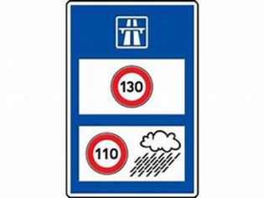
Ce panneau d’indication rappel que la vitesse doit être abaissée à 110 km/h sur autoroute en cas de pluie. On entend par là en cas d’averse, mais aussi en cas de chaussée mouillée même une fois l’averse passée.

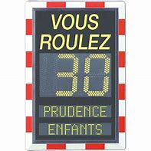
Ce panneau lumineux a pour intérêt de rappeler au conducteur la vitesse à laquelle il circule, l’incitant à la vigilance dans les zones à risque.

- Les panneaux de danger

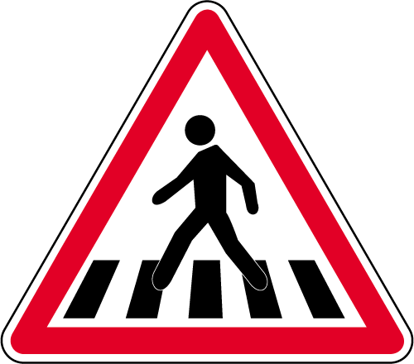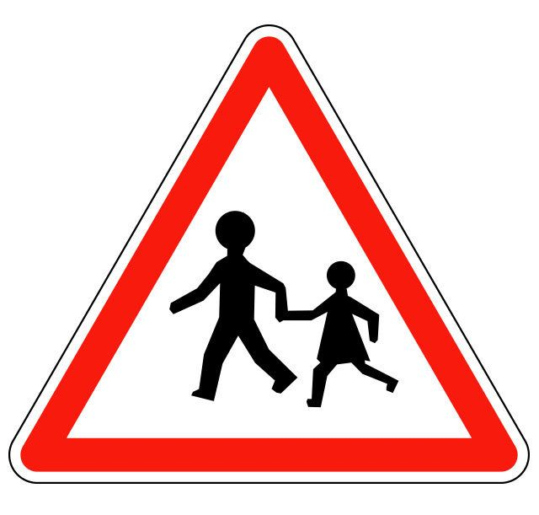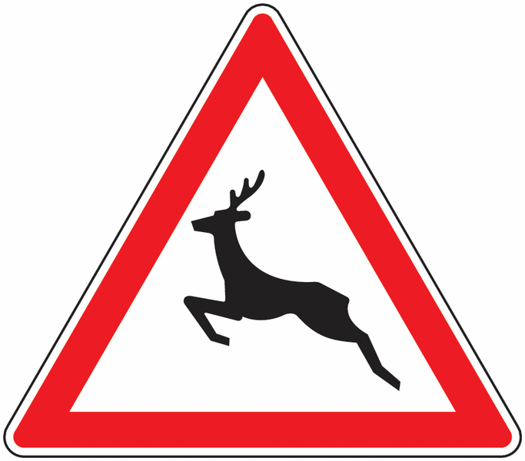 Danger lié aux autres usagers.

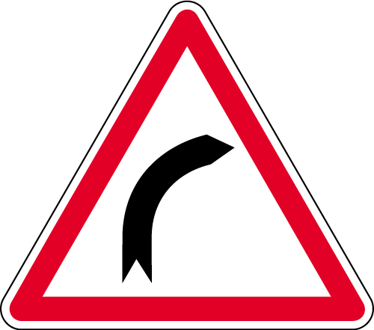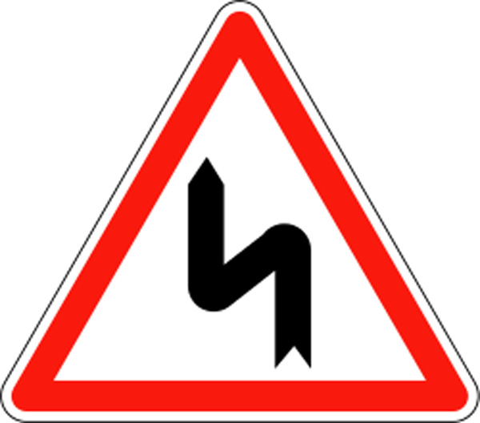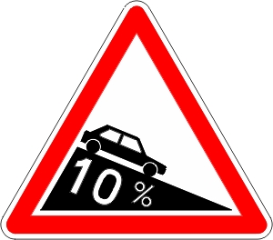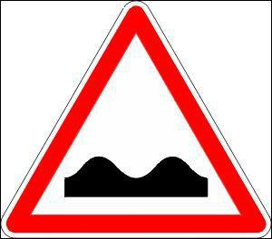 Danger lié à la configuration de la route.

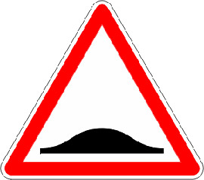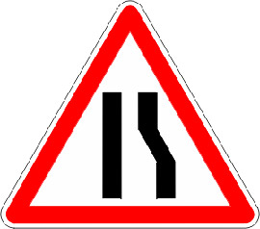 Danger lié aux infrastructures.

[Liste non exhaustive]
Si un panneau de danger n’impose aucune vitesse particulière, il a pour intérêt d’attirer l’attention du conducteur sur un danger réel ou hypothétique et de l’inciter à la vigilance. A charge du conducteur d’analyser le niveau de danger en fonction de la situation du moment et d’adapter son allure en conséquence.

Placés à 150m du danger hors agglomération et 50m en agglomération, leur implantation tient compte des limitations de vitesse en vigueur sur l’axe sur lequel ils sont implantés et des distances de freinage des véhicules.

- Les disques apposés sur le véhicule

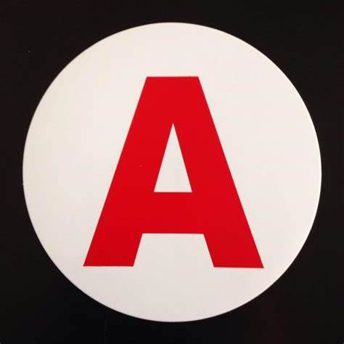
Les disques « Apprentissage anticipé de la conduite » et « Apprenti conducteur », placés sur la lunette arrière du véhicule (dans l’angle en bas à gauche, face aux yeux du conducteur qui suit) ont pour rôle d’avertir les usagers qui suivent le véhicule que le conducteur doit respecter des vitesses maximales inférieures aux siennes du fait de son manque d’expérience.

La taille standardisée de ces disques doit permettre d’être visible de suffisamment loin pour que les usagers derrière puissent anticiper le changement d’allure.

Il est indispensable de retirer ces disques si un autre usager prend le volant du véhicule, toujours dans le but de transmettre une bonne information aux autres usagers et d’éviter de les surprendre.

Les pneus cloutés sont des modèles de pneus faits pour rouler sur la neige et qui comportent sur leur bande de roulement des clous en métal permettant de bénéficier d’une meilleure adhérence sur des routes glissantes ou verglacées. L’utilisation de ces pneus implique certaines restrictions : ils ne peuvent être utilisés qu’entre le samedi précédant le 11 novembre et le dernier dimanche du mois de mars de l’année suivante ; la vitesse est limitée à un maximum de 90 km/h selon le type de voie ; le conducteur doit apposer un disque à l’arrière gauche de sa carrosserie afin de signaler aux autres usagers le fait qu’il utilise des crampons cloutés (NB : la détérioration rapide des pneus peut entraîner l’éjection d’un clou contre un véhicule suivant la voiture équipée de ces pneus, ce qui les rends très dangereux pour les autres usagers => si vous suivez un véhicule portant ce disque, respectez les distances de sécurité !)

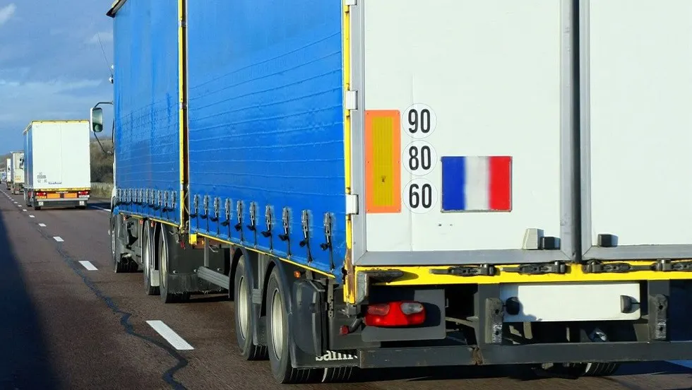
Les véhicules pensant plus de 3.5 tonnes sont soumis à un certain nombre de restrictions liées à la vitesse maximum à laquelle ils sont autorisés à rouler en fonction des types de voies : 90 km/h sur les autoroutes, 80 km/h sur les routes à caractère prioritaire et sur les autres types de voies, 50 km/h en agglomération. Ces véhicules doivent afficher un macaron comportant la mention 90/80 dans leur coin inférieur gauche afin d’informer les autres usagers qui ne connaissent pas nécessairement la réglementation concernant les poids lourds.

- Risques liés à la signalisation concernant la vitesse

La présence de signalisation sur la chaussée ne doit pas priver le conducteur d’un minimum d’analyse et de réflexion. Si la signalisation est présente afin d’assurer la sécurité de tous les usagers de la route, le strict respect de cette signalisation ne réduit pas les risques d’accident à zéro.
En effet, le conducteur doit être maître de sa vitesse en toute circonstance et l’adapter en fonction de l’état de la chaussée (nid de poule, gravillons, verglas, …), des difficultés de circulation et des obstacles.

Nombreuses sont les situations qui pourraient amener à une erreur de conduite. Essayons de réfléchir aux circonstances qui pourraient inciter le conducteur à ne pas respecter la signalisation :
Circonstances liées  au conducteur | Circonstances liées  au véhicule | Circonstances liées  à l’environnement
Manque d’attention, distraction  Excès de confiance  Habitude des lieux  Consommation de produits  Retard | Puissance  Confort  Aides à la conduite | Temps clair  Route rectiligne  Chaussée large  Revêtement en bon état  Trafic faible ou nul
- Comportements à adopter

Il ne faut pas oublier que les prescriptions concernant la vitesse sont, le plus souvent, des interdictions d’aller au-delà d’une certaine allure (vitesse maximale autorisée). Le conducteur doit donc avoir :
- Une bonne connaissance de son véhicule, et notamment de ses capacités de freinage.
- Une bonne maîtrise du véhicule (dextérité avec les commandes, maîtrise du véhicule lorsqu’il est chargé et/ou attelé, maîtrise des situations d’urgence, …).
- Une bonne connaissance des phénomènes dynamiques qui s’appliquent sur un véhicule en mouvement (l’énergie cinétique, les distance de freinage et les distances d’arrêt, la force centrifuge, …).
- Une certaine expérience de la route et une bonne connaissance des facteurs de risques pour savoir appréhender les situations et prendre les bonnes décisions.

Les bons comportements à adopter sont les suivants :
- Avoir une bonne prise d’information. Pour cela, le regard doit porter au loin et être mobile. Le conducteur doit être attentif et être en recherche des indices formels afin de le percevoir le plus possible. Mais la prise d’information ne doit pas se faire que vers l’avant ; le conducteur doit savoir à tout moment s’il est suivi ou dépassé.
- Une fois l’indice perçu, le conducteur doit l’identifier et l’analyser. Il doit savoir évaluer l’importance, la dangerosité de l’information perçue et émettre des hypothèses sur l’évolution de la situation dans les secondes à venir.
- L’analyse effectuée lui permettra de prendre les décisions les plus adaptées à la situation présente afin d’avoir une action rapide et efficace. En conduite, il y a 3 types d’actions possibles : modifier son allure (en ralentissant ou en accélérant), modifier sa trajectoire (en serrant à droite ou à gauche, en restant bien centré dans sa voie et en gardant une trajectoire rectiligne) et bien sûr communiquer avec les autres usagers.

Exemple de situations :
- Je perçois un panneau d’entrée d’agglomération [perception].
Même si rien n’est précisé dessus, je sais que quelles que soit les circonstances, la vitesse maximale autorisée est de 50 km/h à partir du panneau [analyse].
Puisque j’étais hors agglomération, je décide de ralentir quelques dizaines de mètres avant le panneau afin de tenir compte des distances de freinage de mon véhicule [décision].
Je m’assure de ne pas être suivi de près et je freine de manière dégressive afin de ne pas risquer de perdre plus d’allure que nécessaire et de surprendre les usagers qui me suivent [action].
- Je perçois un panneau de danger indiquant un risque de chaussée glissante [perception].
Le sol est propre (pas de gravillons) et en bon état (pas de nid de poule). Les températures sont douces (donc pas de risque de verglas) [analyse].
Je décide de maintenir mon allure [décision].
Je maintiens une pression constante sur l’accélérateur [action].
NB : On peut proposer en exercice de nouvelles situations aux élèves et ils devront expliquer l’analyse qu’ils en font, les décisions qu’ils prennent puis les actions qu’ils entreprennent.

